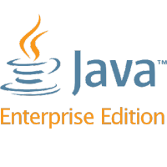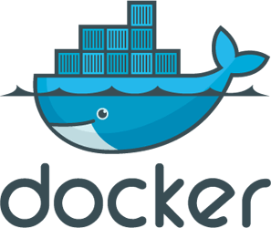

Docker y aplicaciones Java EE

Módulo 1: Introducción a Docker

* ¿Qué es Docker?
* ¿Qué es una imagen?
* ¿Qué es un contenedor?
* Filosofía WORA
* Filosofía PODA
* Máquinas virtuales vs Contenedores
* Importancia de Docker para los desarrolladores

Módulo 2: Primeros pasos

* Instalar Docker CE para Windows
* Iniciando Docker CLI
* Descargando imágenes
* Crear contenedores
* Trabajando con contenedores
* Abrir puertos
* Crear imágenes
* Guardar y cargar archivos de imagen
* Preparando entorno de desarrollo

Módulo 3: Introducción a Java EE

* ¿Qué es una aplicación empresarial?
* Arquitectura Cliente-Servidor
* ¿Qué es un Servlet?
* Estructura de un Servlet
* Primer Servlet
* Ejecutar Servlet en el servidor
* Enlazar un Servlet desde una página HTML
* Tipos de peticiones HTTP
* Leer y procesar datos del cliente
* Descriptor de despliegue
* Trabajando con cookies
* Trabajando con sesiones
* Trabajando con JSP
* Patrón de diseño MVC
* Pasar datos a la vista con RequestDispatcher
* Acceso a Datos con JDBC desde un Servlet
* Utilizando JSTL
* Una breve introducción a los servicios web